Hogyan fogjunk oroszlánt a sivatagban?

1. A geometriai megoldás
Állítsunk hengerszerű ketrecet a sivatagba!
Egyik eset: az oroszlán a ketrecben van. A megoldás triviális!
Másik eset: az oroszlán a ketrecen kívül van. Álljunk a ketrecbe, és invertáljuk a falait! Így magunk a ketrecen kívülre kerülünk és eredményképpen az oroszlán a ketrecbe.
Figyelem! Az utóbbi esetben feltétlenül ügyeljünk arra, hogy ne álljunk a ketrec közepén, mert különben eltűnünk a végtelenben!

2. A vetítéses módszer
Az általánosság korlátait figyelmen kívül hagyva tegyük fel, hogy a sivatag sík. A síkot egy a ketrecen átmenő egyenesbe vetítjük, majd az egyenest egy ketrecben levő pontba. Így az oroszlán bekerül a ketrecbe.

3. A topológiai módszer

Topológiailag az oroszlánt „toruszként” is felfoghatjuk. Transzformáljuk a sivatagot a négydimenziós térbe. Lehetőség nyílik a sivatag olyan deformálására, melynél a visszatranszformáláskor az oroszlán összecsomózódik a háromdimenziós térben. Ilyenkor magatehetetlen.

4. A valószinűség-elméleti módszer
Ehhez a módszerhez szükséges egy Laplace-kerék, néhány kocka és egy Gauss-harang. A Laplace-kerékkel a sivatagon átfurikázva kockákat dobálunk az oroszlán után. Amikor már rohan felénk, a dühtől zihálva, borítsuk rá a Gauss-harangot. Ez alatt 1 valószínűséggel fogságban van.

5. Newton-féle módszer
A ketrec és az oroszlán a gravitáció miatt vonzzák egymást. A súrlódást elhanyagoljuk. Ily módon az oroszlán előbb-utóbb a ketrecben fog csücsülni.

6. A Heisenberg-módszer
A mozgó oroszlán helye és sebessége egyszerre nem határozható meg. A sivatagban mozgó oroszlán tehát nem foglalhat el fizikailag értelmes helyet, ezért vadászata szóba sem jöhet. Következésképpen az oroszlánvadászat csak a nyugvó oroszlánokra korlátozódhat. A nyugvó, mozdulatlan oroszlán elfogását az olvasóra bízzuk.

7. A Schrödinger-módszer
Annak a valószínűsége, hogy az oroszlán a ketrecben van, nagyobb, mint nulla. Üljünk le a ketrec elé, és várjunk.

8. Az Einstein- vagy "relatívisztikus" módszer
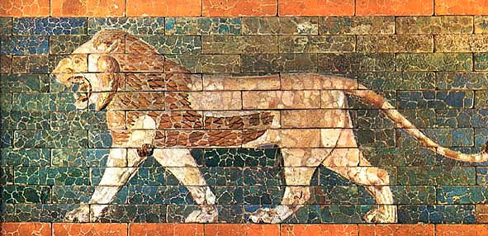
Repüljünk közel fénysebességgel a sivatag felett. A "relativisztikus hosszkontrakció" miatt az oroszlán papírvékonyságú lesz. Vegyük fel, tekerjük össze, és húzzunk rá egy befőttes gumit.

9. A kísérleti fizikus módszer
Vegyünk egy olyan féligáteresztő membránt, amely csak az oroszlánokat nem ereszti át. Szitáljuk át vele a sivatagot.

Tartalomjegyzék
Hogyan fogjunk oroszlánt a sivatagban? 1
1. A geometriai megoldás 1
2. A vetítéses módszer 1
3. A topológiai módszer 1
4. A valószinűség-elméleti módszer 1
5. Newton-féle módszer 1
6. A Heisenberg-módszer 1
7. A Schrödinger-módszer 2
8. Az Einstein- vagy "relatívisztikus" módszer 2
9. A kísérleti fizikus módszer 2
Tartalomjegyzék 2

